[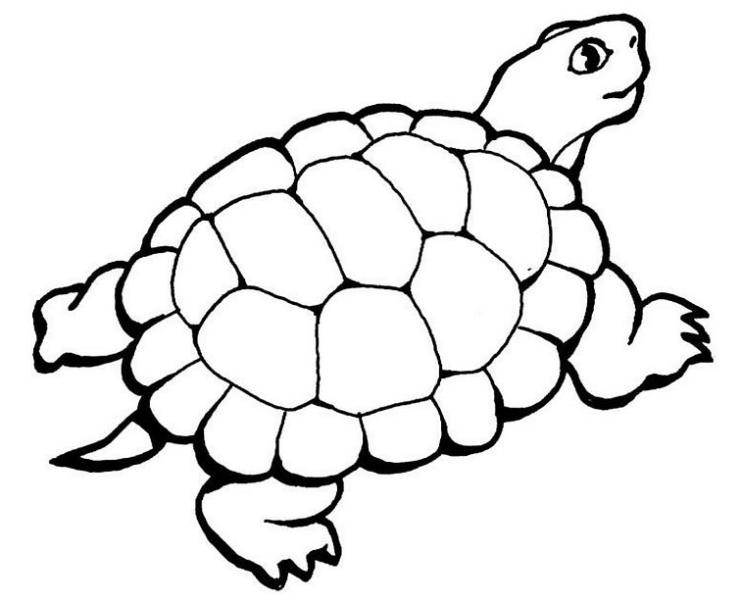](http://myss33.centerblog.net/75-la-tortue?ii=1)

**Chapitre 2**

Que trouvent les enfants sur la plage ?

……………………………………………………………………………………………………………

Quel indice permet à Claire de savoir que ce ne sont pas des animaux qui ont déterré les œufs ?

( ) Toutes les coquilles d’œufs seraient présentes.

( ) Il n’y a aucune trace de passage d’animaux.

( ) Elle trouve des traces de pas d’hommes.

Pourquoi des personnes pillent-elles des œufs de tortues ?

……………………………………………………………………………………………………………

Que risque un braconnier qui pillerait un nid de tortue-luth ?

……………………………………………………………………………………………………………

Quelle est la deuxième raison qui fait que cette espèce est en voie de disparition ?

……………………………………………………………………………………………………………